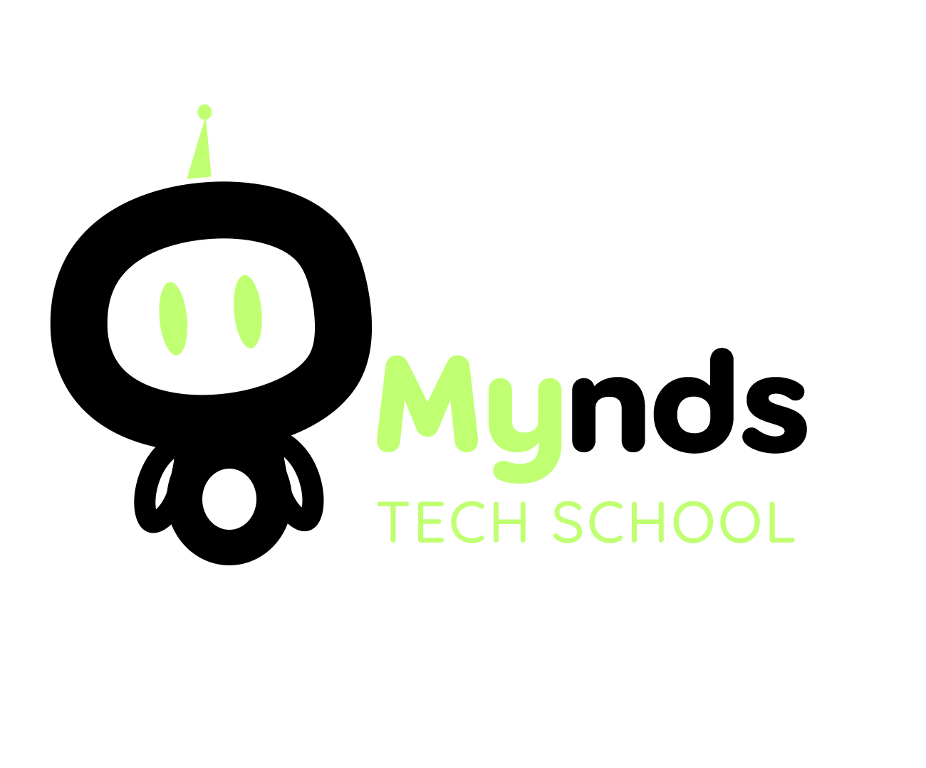

PLANO DE AULA
Aula 06 | Tempo estimado: 1 hora e 30 minutos | Faixa-Etária: Game Advanced
Tipo da atividade: No computador
Ferramenta(s): Unity 3D

Conteúdos
- Sistema de Combate

Objetivos
- Configurar sistema de combate do Player.

Estratégias e atividades

Vamos configurar o sistema de combate entre o Player e os NPCs. Primeiro, vamos adicionar uma câmera de combate. Crie uma nova Cinemachine Virtual Camera que inicialmente ficará desabilitada:

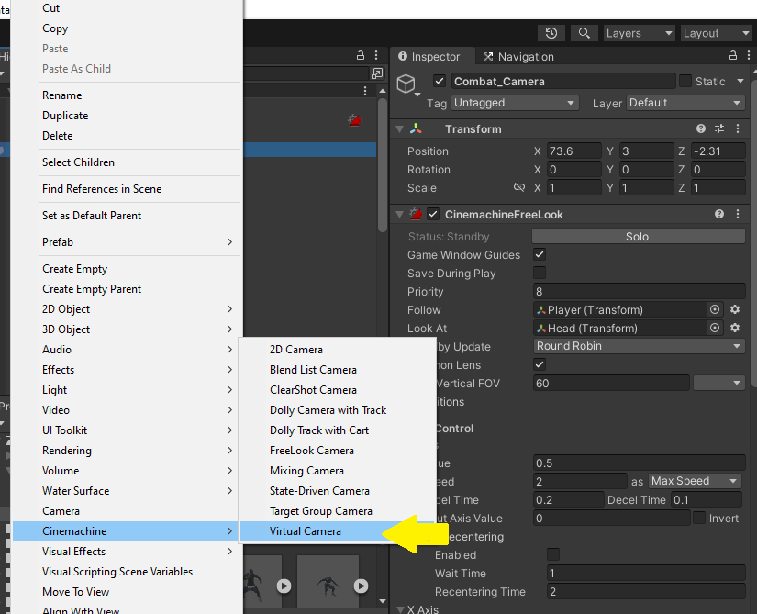

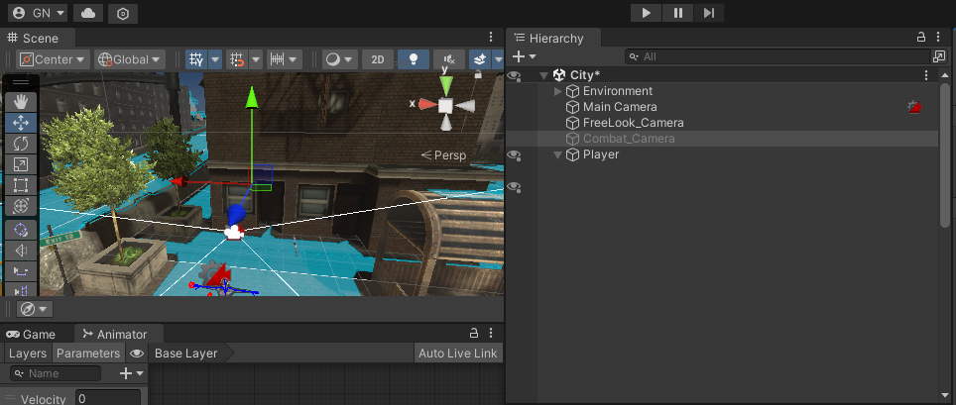

Deixe a câmera mais afastada do personagem para obter uma visão mais ampla do combate. Configure a distância como desejar.

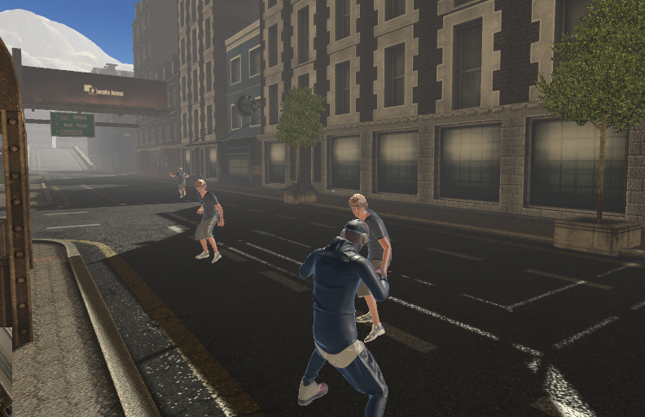

De início, vamos baixar duas animações de Ataque do Player, animação de Hit (Dano) e Death (Morte).

Após baixar e configurar corretamente as animações conforme as aulas anteriores, vamos criar um Animator Controller e chamá-lo de Combat Controller. Configure-o da seguinte forma:

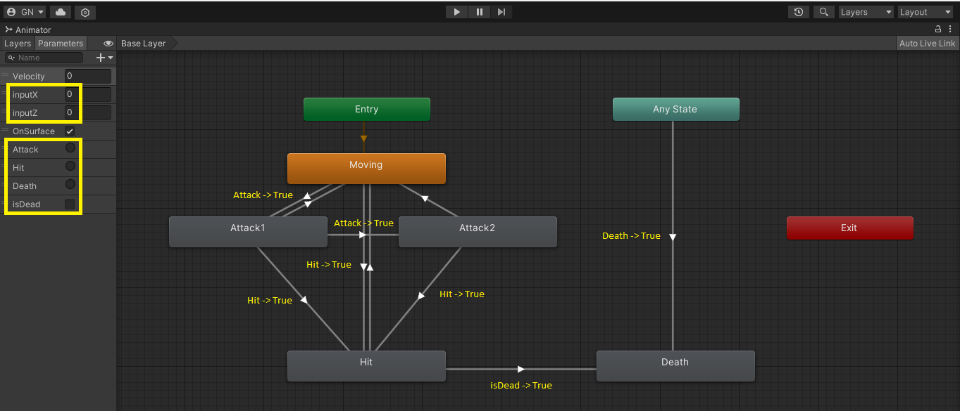

Para configurar as colisões de ataque sem alterar a física básica do personagem, utilizaremos um objeto auxiliar que representará o corpo do personagem. Todas as interações de ataque serão feitas com este objeto, que chamaremos de PlayerBody:

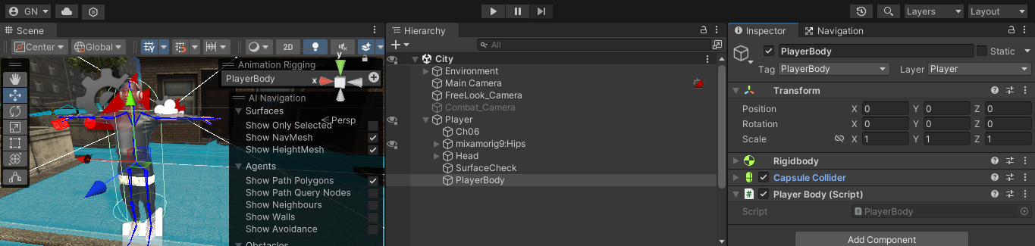

Adicione os componentes Rigidbody e Capsule Collider ao PlayerBody. Vamos criar um Script para controlar as colisões:

Script PlayerBody:

using System.Collections;
using System.Collections.Generic;
using UnityEngine;

public class PlayerBody : MonoBehaviour
{
Player player;

void Start()
{
player = GetComponentInParent<Player>();
}

private void OnTriggerEnter(Collider other)
{
if (other.gameObject.CompareTag("EnemyHit"))
{
if (other.gameObject.GetComponentInParent<NPC>().isAttacking && !player.isHit)
{
player.HitDamage(20);
}
}
}
}

Para configurar os hit Points(pontos de contato), vamos criar Sphere Colliders nos objetos que representam as mãos e pés do Player. Durante o ataque, estes colisores irão determinar quando o Player acertou o inimigo, através das TAGs:

- Left_Hand - Tag na mão esquerda
- Right_Hand - Tag na mão direita
- Left_Leg - Tag na perna esquerda
- Right_Leg - Tag na perna direita

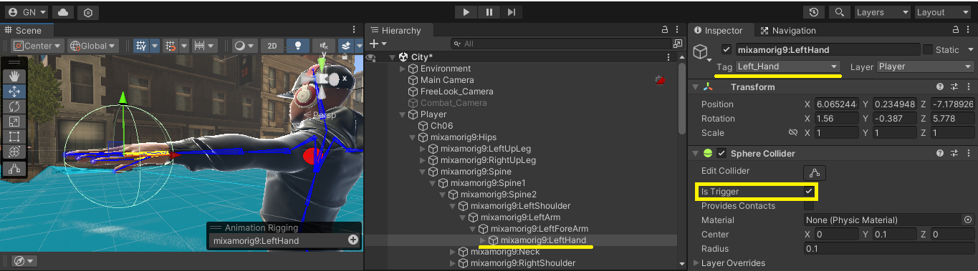

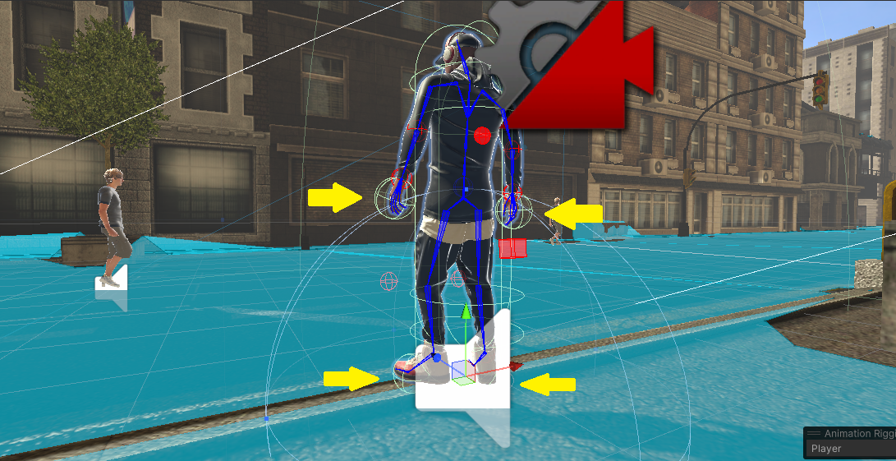

Agora, vamos adicionar novos comandos de ataque, atualizando o Input Actions Controls, incluindo:

- A Action Attack para acionar os golpes do Player;
- A Action ChangeState para alternar entre o modo pacífico e agressivo.

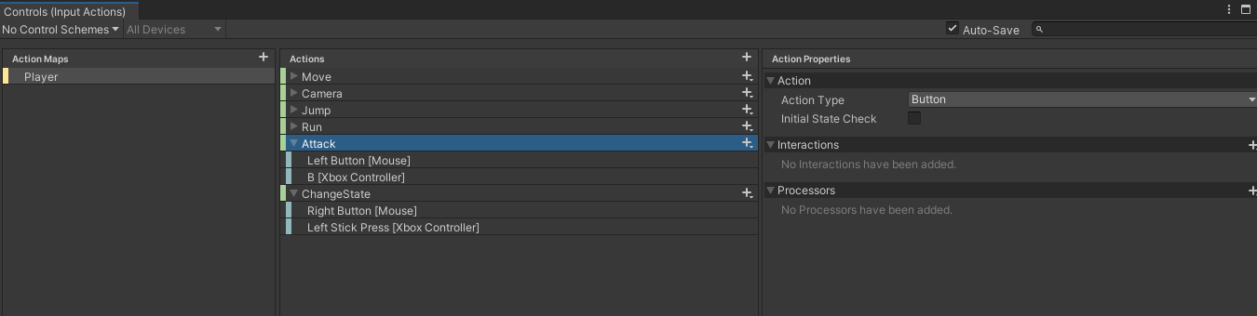

Na próxima aula iremos alterar o script do personagem para funcionar com o sistema de ataque.

Recursos
- Computador, internet e Unity.

Observação
- Os assets e scripts estão disponíveis no Google Drive;
- Link para o download da Unity:
  - https://unity.com/pt/download
- Para as tarefas:

Tarefa
- Crie uma apresentação com pelo menos 3 diferentes sistemas de ataque em jogos. Explique cada um deles e suas principais características.

